Taza-Al Hoceima-Taounate

Taux de chômage à la Région de Taza-Al Hoceima-Taounate selon le Sexe
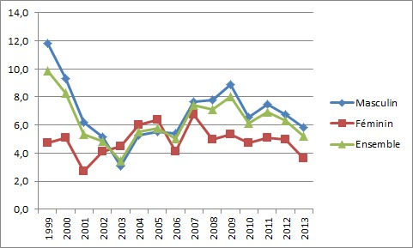
Années | Masculin | Féminin | Ensemble
1999 | 11,8 | 4,7 | 9,9
2000 | 9,3 | 5,1 | 8,3
2001 | 6,2 | 2,7 | 5,3
2002 | 5,1 | 4,1 | 4,9
2003 | 3,0 | 4,5 | 3,4
2004 | 5,2 | 6,0 | 5,5
2005 | 5,5 | 6,4 | 5,8
2006 | 5,4 | 4,1 | 5,0
2007 | 7,6 | 6,7 | 7,4
2008 | 7,8 | 5,0 | 7,1
2009 | 8,9 | 5,3 | 8,0
2010 | 6,6 | 4,7 | 6,1
2011 | 7,5 | 5,1 | 6,9
2012 | 6,7 | 4,9 | 6,3
2013 | 5,8 | 3,7 | 5,2
Source : Enquête nationale sur l'emploi, Haut Commissariat au Plan (Direction de la Statistique).

Taux de chômage à la Région de Taza-Al Hoceima-Taounate selon le Milieu de résidence
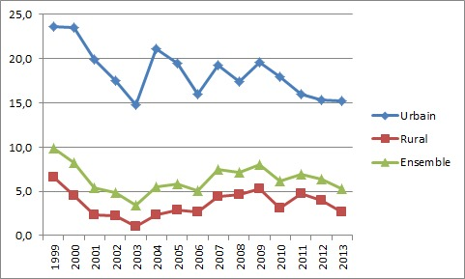
Années | Urbain | Rural | Ensemble
1999 | 23,6 | 6,6 | 9,9
2000 | 23,5 | 4,6 | 8,3
2001 | 19,9 | 2,3 | 5,3
2002 | 17,5 | 2,2 | 4,9
2003 | 14,7 | 1,0 | 3,4
2004 | 21,1 | 2,3 | 5,5
2005 | 19,5 | 2,8 | 5,8
2006 | 16,0 | 2,6 | 5,0
2007 | 19,2 | 4,4 | 7,4
2008 | 17,4 | 4,6 | 7,1
2009 | 19,6 | 5,2 | 8,0
2010 | 17,9 | 3,1 | 6,1
2011 | 15,9 | 4,8 | 6,9
2012 | 15,3 | 4,0 | 6,3
2013 | 15,3 | 2,6 | 5,2
Source : Enquête nationale sur l'emploi, Haut
Commissariat au Plan (Direction de la Statistique).

